Консультация для родителей

ЧТО ДЕЛАТЬ, ЕСЛИ РЕБЕНОК НЕ
НАЧАЛ ГОВОРИТЬ В СООТВЕТСТВИИ СО СВОИМ ВОЗРАСТОМ?

Очень часто родители детей раннего возраста задаются вопросом о речевом развитии своего малыша. И это неспроста. Ведь, одни дети уже в полтора года могут читать стихи, а другие только к 3 годам начинают произносить первые слова. Когда же надо начинать беспокоится и бить тревогу? Уважаемые родители! Речевое развитие у всех детей происходит по - разному. Причиной этому могут быть различные факторы: наследственность, токсикозы и инфекционные заболевания матери во время беременности, осложненные роды, различные заболевания ребенка в раннем возрасте и многое другое. Кроме того, причиной задержки речевого развития может быть нарушение в сфере общения (аутизм) или отклонения в психическом развитии. Если ваш малыш не говорит так, как говорят его сверстники, то обратите внимание на следующее:
- прежде всего, постарайтесь понаблюдать за своим ребенком; обратите внимание на то, как он себя ведет с окружающими; привлекает ли его общение с детьми и взрослыми, играет ли так же, как и его сверстники.
- обратите внимание на то, как ваш малыш общается с вами, хорошо ли он понимает обращенную к нему речь, выполняет ли простые задания, которые не сопровождаются жестами.
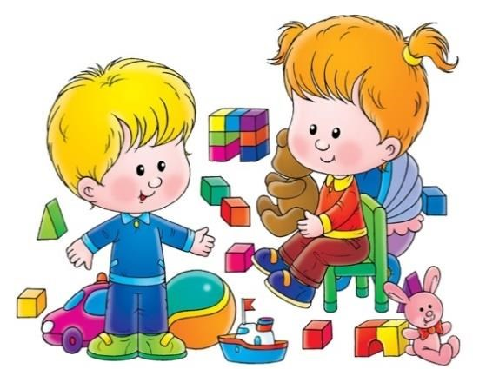

Если у вас возникли подозрения, то проведите обследование ребенка, включающее консультацию невролога, психолога и логопеда.
Выясните, достаточно ли хороший у ребенка слух, поскольку без достаточно хорошего слуха речь ребенка нормально формироваться не будет. Запишитесь на прием к отоларингологу.
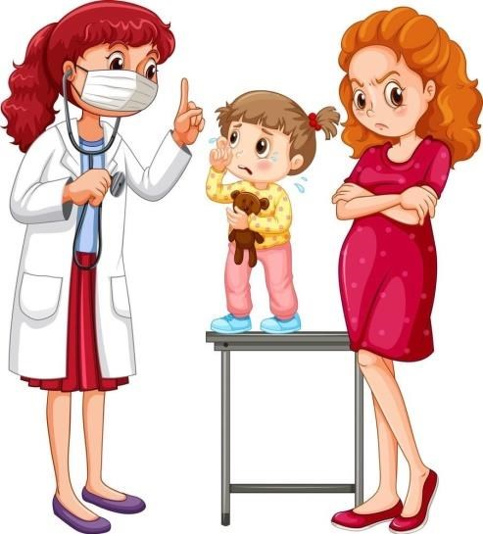
Уважаемые родители! Речь вашего ребенка будет развиваться в соответствии с нормой, если у него нет неврологических заболеваний, и его физическое развитие соответствует возрасту. Не беспокойтесь, если малыш с удовольствием вступает в контакт с близкими для него людьми и стесняется разговаривать с незнакомыми. Больше разговаривайте с ребенком, добивайтесь, чтобы он охотно повторял за вами все, что слышит.
Мотивируйте малыша на достижение своей цели с помощью речи.
Сигналом о неблагополучном развитии служит то, что:
-ребенок развивается с задержкой;
-ребенок перенес тяжелые заболевания;
- у ребенка есть неврологические заболевания;
-ребенок неохотно повторяет за вами слова и предложения, которые он слышит;
-ребенок одинаково активно общается со знакомыми и незнакомыми людьми;
-ребенку безразлично, понимает ли его кто-то, и он говорит на одном ему понятном языке;
-речь ребенка значительно отстает от уровня развития речи его сверстников.

